TUẦN 13
CÔNG NGHỆ
CHỦ ĐỀ 5: SỬ DỤNG MÁY THU HÌNH
Bài 05: SỬ DỤNG MÁY THU HÌNH (T3)

I. YÊU CẦU CẦN ĐẠT:
1. Năng lực đặc thù: Sau khi học, học sinh sẽ:
- Kể được tên và nêu được nội dung của một số kênh truyền hình phổ biến, phù hợp với HS.
2. Năng lực chung.
- Năng lực tự chủ, tự học: Có biểu hiện chú ý học tập, tự giác tìm hiểu thông tin từ những ngữ liệu cho sẵn trong bài học. Vận dụng thông qua tìm tòi, khám phá thêm các kênh truyền hình, chương trình truyền hình khác phù hợp với lứa tuổi HS.
- Năng lực giải quyết vấn đề và sáng tạo: Biết xác định và làm rõ thông tin từ những ngữ liệu cho sẵn trong bài học. Biết thu thập thông tin từ tình huống.
- Năng lực giao tiếp và hợp tác: Có biểu hiện tích cực, sôi nổi và nhiệt tình trong hoạt động nhóm. Có khả năng trình bày, thuyết trình… trong các hoạt động học tập.
3. Phẩm chất.
- Phẩm chất chăm chỉ: Có tinh thần chăm chỉ học tập, luôn tự giác tìm hiểu bài.
- Phẩm chất trách nhiệm: Có ý thức bảo quản, giữ gìn sản phẩm công nghệ trong gia đình.
II. ĐỒ DÙNG DẠY HỌC
- Kế hoạch bài dạy, bài giảng Power point.
- SGK và các thiết bị, học liệu phụ vụ cho tiết dạy.

III. HOẠT ĐỘNG DẠY HỌC
Hoạt động của giáo viên | Hoạt động của học sinh
1. Khởi động:
- Mục tiêu:
+ Tạo không khí vui vẻ, khấn khởi trước giờ học.
+ Huy động sự hiểu biết, kinh nghiệm cùa HS liên quan tới máy thu hình. Gợi sự tò mò và tạo tâm thế học tập cho HS vào nội dung bài học.
- Cách tiến hành:
- GV tổ chức cho HS khởi động thông qua trả lời một số câu hỏi sau:  + Hôm trước các em học bài gì?  + Chia sẻ hiểu biết của mình về mối quan hệ đơn giản giữa đài truyển hình và máy thu hình.  - HS suy nghĩ và trả lời câu hòi.  - GV gọi 1 - 2 HS trả lời câu hỏi, HS khác nhận xét, góp ý.  - GV Nhận xét, tuyên dương.  - GV nhận xét và kết luận, dẫn dắt vào bài mới | - HS lắng nghe.  + Trả lời: ...  + HS trả lời theo hiểu biết của mình.  - HS khác nhận xét, góp ý.  - HS lắng nghe.
2. Khám phá:
- Mục tiêu: Kể được tên và nêu được nội dung của một số kênh truyền hình phổ biến, phù hợp với HS..
- Cách tiến hành:
Hoạt động 1. Tìm hiểu về một số chương trình truyền hình. (làm việc cặp đôi)  - GV chia sẻ hình 3 và nêu câu hỏi. Cho HS trao đổi cặp đôi. Sau đó mời học sinh quan sát và trình bày kết quả.  + Em hãy đọc thông tin trong hình 3 và cho biết chương trình truyền hình nào phù hợp với em?  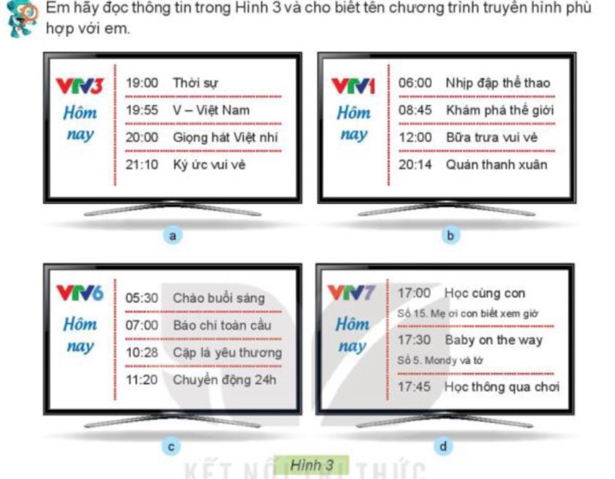  - GV mời các HS khác nhận xét.  GV cho HS sử dụng thêm một số câu hỏi phụ như: Bố mẹ em thường thích xem các chương trình truyền hình nào? Chương trình đó được phát trên kênh nào? để gợi ý cho HS hiểu rõ hơn nội dung và phân biệt được kênh truyền hình và chương trình truyền hình.  - GV nhận xét chung, tuyên dương.  - GV chốt HĐ1 và mời HS đọc lại: Đài truyền hình phát nhiều kênh truyền hình khác nhau. Mỗi kênh truyền hình gồm nhiều chương trình truyền hình với nội dung đa dạng, phù hợp với nhiều lứa tuổi. | - Học sinh đọc yêu cầu bài, trao đổi cặp đôi và trình bày:  + HS trả lời theo ý thích của mình.  -  HS nhận xét ý kiến của bạn.  + HS trả lời.  - Lắng nghe rút kinh nghiệm.  - 1 HS nêu lại nội dung HĐ1.
3. Thực hành:
- Mục tiêu:
+ Tìm hiểu về một số chương trình truyền hình mà em biết.
- Cách tiến hành:
Hoạt động 2. Tìm hiểu về một số chương trình truyền hình. (Làm việc nhóm 2)  - GV chia sẻ các bức tranh 3, nội dung các chương trình truyển hình trong hộp chức năng Luyện tập ở trang 26 SGK và nêu câu hỏi. Cho HS trao đổi cặp đôi. Sau đó mời học sinh quan sát và trình bày kết quả.  + Em hãy nói với bạn tên và nội dung chương trình truyền hình có trong hình 3 mà em biết?  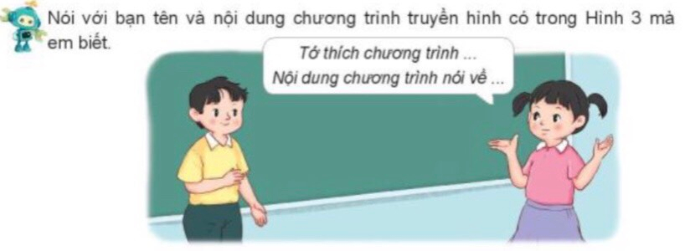  - GV mời các nhóm khác nhận xét.  - GV nhận xét chung, tuyên dương. | - Học sinh chia nhóm 2, đọc yêu cầu bài và tiến hành trao đổi.  - Đại diện các nhóm trình bày  - Các nhóm nhận xét.  - Lắng nghe, rút kinh nghiệm.
4. Vận dụng.
- Mục tiêu:
+ Củng cố những kiến thức đã học trong tiết học để học sinh khắc sâu nội dung.
+ Vận dụng kiến thức đã học vào thực tiễn.
+ Tạo không khí vui vẻ, hào hứng, lưu luyến sau khi học sinh bài học.
- Cách tiến hành:
- GV tổ chức trò chơi “Ai nhanh-Ai đúng”.  - Chia lớp thành 2 đội (hoặc 4 đội chơi, tuỳ vào thực tế), viết tên và nội dung chương trình truyền hình mà em biết.  - Cách chơi:  + Thời gian: 2-4 phút  + Mỗi đội xếp thành 1 hàng, chơi nối tiếp.  + Khi có hiệu lệnh của GV các đội lên viết tên và nội dung chương trình truyền hình mà em biết.  + Hết thời gian, đội nào viết được nhiều tên và nội dung chương trình truyền hình, đội đó thắng.  - GV đánh giá, nhận xét trò chơi.  - Nhận xét sau tiết dạy, dặn dò về nhà. | - Lớp chia thành các đội theo yêu cầu GV.  - HS lắng nghe luật chơi.  - Học sinh tham gia chơi:  - HS lắng nghe, rút kinh nghiệm
IV. ĐIỀU CHỈNH SAU BÀI DẠY:
.......................................................................................................................................
.......................................................................................................................................
.......................................................................................................................................

